РЕЦИРКУЛЯТОР УФ-БАКТЕРИЦИДНЫЙ
ТРЕХЛАМПОВЫЙ С ПРИНУДИТЕЛЬНОЙ ЦИРКУЛЯЦИЕЙ
ВОЗДУШНОГО ПОТОКА ДЛЯ ОБЕЗЗАРАЖИВАНИЯ ВОЗДУХА ПОМЕЩЕНИЙ
РБ-20-«Я-ФП»

Исполнения:
РБ-20-«Я-ФП»-01;
РБ-20-«Я-ФП»-01П;
РБ-20-«Я-ФП»-02;
РБ-20-«Я-ФП»-02П.

Руководство по эксплуатации.
Паспорт.

СИАШ 20.02.0.11 ПС

СОДЕРЖАНИЕ

Стр.
1. | Введение | 3
2. | Назначение | 3
3. | Технические характеристики | 4
4. | Комплект поставки | 5
5. | Устройство и принцип работы | 6
6. | Указание мер безопасности | 6
7. | Подготовка изделия к работе | 7
8. | Порядок работы | 7
9. | Техническое обслуживание | 8
10. | Текущий ремонт | 9
11. | Характерные неисправности и методы их устранения | 9
12. | Сведения о рекламациях | 10
13. | Утилизация | 10
14. | Правила транспортирования и хранения | 10
15. | Гарантийные обязательства | 10
16. | Свидетельство о приемке | 11
17. | Свидетельство о консервации | 11
18. | Свидетельство об упаковке | 11
 | Приложения
1. | Гарантийные талоны | 12
2. | Схема сборки подставки передвижной для рециркулятора | 13
3. | Регистрационное удостоверение на медицинское изделие (копия) | 14

2.
- ВВЕДЕНИЕ
Настоящее руководство по эксплуатации является совмещенным документом с техническим описанием и инструкцией по использованию.
Руководство по эксплуатации предназначено для ознакомления с рециркуляторами УФ-бактерицидным трёхламповыми с принудительной циркуляцией воздушного потока для обеззараживания воздуха помещений РБ-20-"Я-ФП" (далее по тексту рециркулятор или рециркуляторы).
Рециркуляторы могут быть использованы как для подготовки помещения к функционированию в процессе его подготовки к работе медицинского персонала, так и для обеззараживания воздуха помещений в присутствии людей.
В качестве источника бактерицидного излучения вариабельно используются лампы производителей:
- TUV 30W/G30 LL фирмы "PHILIPS", TUV 15W/G15 LL фирмы "PHILIPS",
- LTC 30 T8 фирмы "LightTech", LTC 15 T8 фирмы "LightTech",
- HNS 30W OFR фирмы "OSRAM", HNS 15W OFR фирмы "OSRAM",
В рециркуляторах применяются лампы одного из производителей (далее по тексту как «источник УФ - излучения»).
Рециркулятор изготавливается в четырех исполнениях:
- РБ-20-«Я-ФП»-01, РБ-20-«Я-ФП»-01П;
- РБ-20-«Я-ФП»-02, РБ-20-«Я-ФП»-02П;
Руководство устанавливает правила эксплуатации рециркулятора (использование, техническое обслуживание, текущий ремонт, транспортирование и хранение).

2. НАЗНАЧЕНИЕ
2.1. Рециркуляторы разработаны в соответствии с "Р 3.5.1904-04. 3.5. Дезинфектология. Использование ультрафиолетового бактерицидного излучения для обеззараживания воздуха в помещениях. Руководство" (утв. Главным государственным санитарным врачом РФ 04.03.2004).и СанПиН 2.1.3.2630-10.
2.2. Рециркулятор РБ-20-«Я-ФП»-01 предназначен для использования в помещениях класса чистоты А, Б, В, Г согласно СанПиН 2.1.3.2630-10.
в присутствии людей:
-в помещениях объемом до 100 м³ класса чистоты А, Б, В, Г для предотвращения повышения уровня микробной обсемененности воздуха (особенно в случаях высокой степени риска распространения заболеваний, передающихся воздушно-капельным и воздушным путем).
в отсутствии людей
-в помещениях объемом до 75 м³ класса чистоты А, Б, В, Г для снижения микробной обсемененности воздуха (в качестве заключительного звена в комплексе санитарно-гигиенических мероприятий).
2.3. Рециркулятор РБ-20-«Я-ФП»-02 предназначен для использования в помещениях класса чистоты А, Б, В, Г согласно СанПиН 2.1.3.2630-10.
в присутствии людей:
-в помещениях объемом до 75 м³ класса чистоты А, Б, В, Г для предотвращения повышения уровня микробной обсемененности воздуха (особенно в случаях высокой степени риска распространения заболеваний, передающихся воздушно-капельным и воздушным путем).
в отсутствии людей
-в помещениях объемом до 50 м³ класса чистоты А, Б, В, Г для снижения микробной обсемененности воздуха (в качестве заключительного звена в комплексе санитарно-гигиенических мероприятий).
Рециркулятор обеспечивает готовность к эксплуатации помещений ЛПУ в соответствии с нормами и требованиями, регламентированными органами санэпиднадзора МЗ РФ.
2.4. Рециркулятор обеспечивает готовность к эксплуатации помещений ЛПУ в соответствии с нормами и требованиями, регламентированными органами санэпиднадзора МЗ РФ.

3.

2.5. Рециркулятор размещают в помещениях класса чистоты А, Б, В, Г в соответствии с СанПиН 2.1.3.2630-10. Помещения, воздух которых может обрабатываться с помощью рециркулятора, выбирают в соответствии с перечнем, который приведен в таблице №1.

Таблица №1
Класс чистоты | Наименование помещения
А | Операционные, послеоперационные палаты, реанимационные залы (палаты), в том числе и ожоговых больных, палаты интенсивной терапии, родовые, манипуляционные - туалетные для новорожденных. Помещения для приготовления лекарственных форм в асептических условиях.
Б | Послеродовые палаты, палаты для ожоговых больных, палаты для лечения пациентов в асептических условиях, в т.ч. иммуннокомпрометированных. Рентгеноперационные, в т.ч. ангиографические стерилизационные при операционных. ЦСО: чистая и стерильная зоны. Процедурные и асептические перевязочные. Ассистентская, дефектарская, заготовочная и контрольно маркировочная, стерилизационная - автоклавная, дистилляционная.
В | Боксы палатных отделений, боксированные палаты, палатные секции инфекционного отделения, в том числе туберкулезного, палаты для взрослых больных, для матерей детских отделений, шлюзы перед палатами для новорожденных, кабинеты врачей, помещения дневного пребывания пациентов, кабинеты функциональной диагностики, процедурные (кроме бронхолскопии), процедурные магнитно - резонансной томографии.*
Г | Грязная зона, диспетчерские, комнаты персонала, комнаты отдыха пациентов, помещения для мойки и сушки простыней, кладовые (кроме хранения реактивов), санитарные комнаты, регистратуры, справочные, вестибюли, гардеробные, помещения для мытья и стерилизации столовой и кухонной посуды, помещения дезинфекционных камер.*

*- полный список помещений в приложении 3 СанПиН 2.1.3.2630-10

3. ОСНОВНЫЕ ТЕХНИЧЕСКИЕ ХАРАКТЕРИСТИКИ
3.1. Основные характеристики рециркуляторов РБ-20-«Я-ФП» приведены в таблице №2

Таблица №2
Наименование параметра | РБ-20-«Я-ФП»-01 | РБ-20-«Я-ФП»-02
Рабочее напряжение, В | 220 ±10% | 220 ±10%
Потребляемая мощность, Вт | 110 | 60
Количество УФ-ламп, шт. | 3х30 Вт | 3х15Вт
Производительность, м³/ч | 100 | 100
Габаритные размеры, мм. | 1255х250х120 | 805х250х120
Вес, нетто, кг | 9 ±0,3 | 6 ±0,3
Уровень шума, дБА | 40 | 40

3.2. Рециркулятор работает от сети переменного тока, частотой 50 Гц.
3.3. Облученность от трёх источников УФ-излучения (при открытом коробе) на расстоянии 1 метра в эффективном спектральном диапазоне 253,7 нм должна быть не менее 2 Вт/м для РБ-20-«Я-ФП»-01 и 1Вт/м для РБ-20-«Я-ФП»-02.
Для изготовления ламп применяется специальное стекло, обладающее высоким коэффициентом пропускания бактерицидных ультрафиолетовых лучей, и одновременно поглощающее излучение ниже 200 нм, образующее из воздуха озон. Благодаря этому фиксируется предельно малое образование озона (в пределах ПДК), которое исчезает полностью приблизительно через 100 часов работы лампы. Средний срок службы ламп при правильной эксплуатации и уходе не менее 9000 часов.

4.
3.4. Время непрерывной работы рециркулятора не более 7 суток. Перерыв между включениями не регламентирован.
3.5. Время выхода рециркулятора на рабочий режим не более 1 мин.
3.6. Рециркулятор изготавливается по классу защиты 1 тип В, ГОСТ Р 50267.0-92
3.9. Средняя наработка на отказ не менее 1500 часов.
3.10. Средний срок службы не менее 5 лет.
3.11. Наружные поверхности рециркулятора выполнены из металла, покрытого порошковой краской и ударопрочного, химически стойкого поликарбоната и допускают дезинфекцию способом протирания дезинфицирующими средствами, зарегистрированными и разрешенными в РФ для дезинфекции поверхностей по режимам, регламентированным действующими документами по применению дезинфицирующих средств, утвержденными в установленном порядке.
3.12. Условия эксплуатации рециркулятора соответствуют климатическому исполнению УХЛ 4.2 по ГОСТ Р 50444-92: температура от +10 С до + 35 C ; относительная влажность 80 % при температуре 25 С, давление - 630-800 мм. рт. ст.

4. КОМПЛЕКТ ПОСТАВКИ
4.1. Комплект поставки рециркулятора РБ-20-«Я-ФП»-01 указан в таблице №3
Таблица №3
№  п.п. | Наименование | Количество (шт.)
1 | 1. Рециркулятор УФ-бактерицидный трёхламповый с принудительной циркуляцией воздушного потока для обеззараживания воздуха помещений  РБ-20-«Я-ФП»-01 | 1
2 | Тара упаковочная | 1
3 | Подставка передвижная для рециркулятора* | 1
4 | Фильтрующий элемент | 2
5 | Руководство по эксплуатации | 1
 | Запасные части
1. | Вставка плавкая | 2

4.2. Комплект поставки рециркулятора РБ-20-«Я-ФП»-02 указан в таблице №4
Таблица №4
№  п.п. | Наименование | Количество (шт.)
1 | 1. Рециркулятор УФ-бактерицидный трёхламповый с принудительной циркуляцией воздушного потока для обеззараживания воздуха помещений  РБ-20-«Я-ФП»-01 | 1
2 | Тара упаковочная | 1
3 | Подставка передвижная для рециркулятора* | 1
4 | Фильтрующий элемент | 2
5 | Руководство по эксплуатации | 1
 | Запасные части
1. | Вставка плавкая | 2
* Исполнение П, схема сборки и монтажа подставки (см. приложение) на стр. 13.

5.
5.УСТРОЙСТВО И ПРИНЦИП РАБОТЫ
5.1. Рециркулятор является облучателем закрытого типа, в котором бактерицидный поток от ультрафиолетовых ламп распределяется в небольшом замкнутом пространстве, при этом обеззараживание воздуха осуществляется в процессе его прокачки с помощью двух вентиляторов через зону с источниками ультрафиолетового излучения.
5.2.В зоне облучения применены материалы, обладающие высокими отражающими свойствами, обеспечивающие эффективную бактерицидную обработку воздушного потока (алюминий с отражающей способностью УФ-излучения 75%).
5.3. Рециркулятор состоит из:
- корпуса с возможностью крепления на вертикальной поверхности (стене) или подставке передвижной с колесными опорами при помощи подвесной системы (ушек).
- светотехнической части (УФ-бактерицидные лампы в количестве трёх штук, компактных вентиляторов с выходной мощностью воздушного потока 100 куб. м / час и с уровнем звуковой мощности не более 40 дБА, пускорегулирующая аппаратура, блок управления ).
5.4. Подключение рециркулятора к сети питания осуществляется с помощью трехпроводного сетевого кабеля, один из проводов которого заземляющий.
5.5. На панель блока управления вынесены:
5.5.1. Жидкокристаллический дисплей с информацией о времени наработки бактерицидных ламп, исправном или неисправном состоянии ламп, исправном или неисправном состоянии вентиляторов.
5.5.2. Пульт управления режимами рециркулятора, содержащий шесть кнопок.
5.5.3. Кнопки пульта предназначены для установки времени работы рециркулятора в зависимости от объема обрабатываемого помещения, при подготовке его к функционированию.
5.5.4. Переключатель "подготовка помещения к функционированию / работа в присутствии людей" предназначен для выбора режима работы рециркулятора.
5.6. На боковой части рециркулятора расположена клавиша «ВКЛ/ВЫКЛ», выполняющая функцию сетевого выключателя.
5.7. На нижней части рециркулятора расположены две пластиковые решетки, предназначенные для установки фильтрующих элементов.

6. ТРЕБОВАНИЯ ПО БЕЗОПАСНОСТИ
6.1. К эксплуатации рециркулятора допускаются лица среднего медицинского персонала, внимательно изучившие настоящее руководство, освоившие правила эксплуатации и прошедшие инструктаж в соответствии с «Правилами технической эксплуатации электроустановок».
6.2. ЗАПРЕЩАЕТСЯ проводить ремонт рециркулятора, включенного в сеть.
6.3. Прямое УФ-излучение вредно воздействует на кожу и слизистые, поэтому при возникновении любой неисправности, при которой прямое УФ-излучение попадает на мед. персонал, рециркулятор подлежит контролю и ремонту.
6.4. При смене лампы следует соблюдать осторожность, не допускать нарушение целостности колбы лампы. В случае ее повреждения, необходимо все осколки лампы и место, где она разбилась, промыть 1% раствором марганцевокислого калия или 20% раствором хлорного железа для нейтрализации остатков ртути.
6.5. Эксплуатация бактерицидного рециркулятора должна осуществляться строго в соответствие с требованиями, указанными в "Р 3.5.1904-04. 3.5. Дезинфектология. Использование ультрафиолетового бактерицидного излучения для обеззараживания воздуха в помещениях. Руководство" (утв. Главным государственным санитарным врачом РФ 04.03.2004).
6.6. Во избежание воспаления, которое может быть вызвано ультрафиолетовыми лучами при попадании в глаза, запрещается включать рециркулятор при снятом кожухе без очков.
6.7. В качестве принятие мер предосторожностей с целью предотвращения случайного столкновения, в случае использования рециркулятора на подставке передвижной, размещать рециркулятор на подставке в помещении таким образом, чтобы это не препятствовало свободному перемещению людей (пациентов и медицинского персонала) Не допускается использование рециркулятора в режиме постоянного функционирования (режим 1) в кабинетах и палатах без надлежащего контроля со стороны медицинского персонала (п. 8.6). ВНИМАНИЕ! ИНДИКАТОРОМ РАБОТЫ БАКТЕРИЦИДНЫХ ЛАМП ЯВЛЯЕТСЯ НАЛИЧИЕ ОСВЕЩЕННОСТИ ИНДИКАТОРНОГО ОКНА РЕЦИРКУЛЯТОРА.
6.
7. ПОДГОТОВКА К РАБОТЕ
7.1. Извлечь рециркулятор из транспортной тары и освободить от полиэтилена. Законсервированные поверхности протереть марлевым тампоном, смоченным спиртом или бензином (обильное смачивание не рекомендуется).
7.2. Проверить комплектность рециркулятора.
7.3. После транспортирования рециркулятора в условиях отрицательных температур, перед включением в сеть его выдерживают в помещении при комнатной температуре в течение 24 часов.
7.4. Произвести дезинфекцию рециркулятора в соответствии с МУ 287-113 «Методические указания по дезинфекции, предстерилизационной очистке и стерилизации изделий медицинского назначения». Перед подключением предварительно проводят дезинфекцию наружных поверхностей рециркулятора. Наружные поверхности рециркулятора обрабатывают способом протирания дезинфицирующими средствами, зарегистрированными и разрешенными в РФ для дезинфекции поверхностей по режимам, регламентированным действующими документами по применению дезинфицирующих средств, утвержденными в установленном порядке, лампу и отражатели протирают тампоном, смоченным 96% этиловым спиртом (тампон должен быть отжат).

8.ПОРЯДОК РАБОТЫ
8.1. Рециркулятор должен размещаться в помещении таким образом, чтобы забор и выброс воздушного потока происходили беспрепятственно и совпадали с направлениями основных воздушных потоков, на расстоянии от пола не менее 1 метра.
8.2. Разместить рециркулятор в заданном месте.
8.3. Работа рециркулятора в режиме подготовки помещения к функционированию:
8.3.1.Включить подводящий кабель в розетку напряжением 220 В. Включить сетевой выключатель в положение "ВКЛ".
8.3.2. Перевести переключатель 6 "подготовка помещения к функционированию / работа в присутствии людей" во включенное состояние
8.3.3. В зависимости от класса чистоты и объема помещения, подлежащего подготовке, выставляется время работы рециркулятора при помощи клавиш 2, 3, 4, 5. Время, которое необходимо затратить на обработку помещений различных объемов при подготовке их к функционированию, показано в таблице № 5.

Таблица №5
Исполнение рециркулятора | Объём  помещения (м³) | Время работы (мин), для помещений класса чистоты:
Исполнение рециркулятора | Объём  помещения (м³) | А. | Б. | В. | Г.
РБ-20-«Я-ФП»-01 | до 30 | 45 | 30 | 20 | 20
РБ-20-«Я-ФП»-01 | от 31 до 75 | 60 | 45 | 20 | 20
РБ-20-«Я-ФП»-01 | до 100 | непрерывно
РБ-20-«Я-ФП»-02 | до 30 | 60 | 30 | 20 | 20
РБ-20-«Я-ФП»-02 | от 31 до 50 | 80 | 60 | 20 | 20
РБ-20-«Я-ФП»-02 | до 75 | непрерывно

8.3.4.Выключение рециркулятора происходит автоматически.
8.3.5.Если на панели управления горит красный индикатор - "лампа ресурс выработала", а на дисплее показано значение более 9000 часов, бактерицидные лампы подлежат замене.
8.4. Работа рециркулятора в присутствии людей:
8.4.1.Включить подводящий кабель в розетку напряжением 220 В. Включить сетевой выключатель в положение "ВКЛ".
8.4.2. Перевести переключатель 6 "подготовка помещения к функционированию / работа в присутствии людей" во включенное состояние.
8.4.3. Нажать клавишу 1 на пульте управления рециркулятором. Рециркулятор предназначен для обеззараживания воздуха помещений в присутствии людей в режиме постоянного включения.
8.4.4. По окончании работы нажать клавишу 6 или перевести сетевой выключатель в положение "ВЫКЛ".

7.
8.5. По истечении 7 суток эксплуатации рециркулятор должен быть подвергнут обработке в соответствии с п.п. 7.4.
8.6. В присутствии людей применение рециркулятора рассчитано на его непрерывную работу в течение 8 и более часов. В присутствии не более трех человек в помещениях обеспечивается снижение уровня микробной обсемененности воздуха, в помещениях объемом от 75 м³ до 100 м³ (для РБ-20 «Я-ФП»-01) и от 50 м³ до 75 м³ (для РБ-20 «Я-ФП»-02) наблюдается сохранение микробной обсемененности воздуха на первоначальном уровне.

9. ТЕХНИЧЕСКОЕ ОБСЛУЖИВАНИЕ
9.1. Для обеспечения надежной работы рециркулятора проводить своевременное техническое обслуживание. При этом пользуйтесь настоящим руководством по эксплуатации.
9.2. Условия проверки.
9.2.1. Проверка технических характеристик производится при номинальном питающем напряжении и нормальных условиях, за которые принимаются:
напряжение питания 220 В ±10 %, 50 Гц температура окружающего воздуха 25±10 C, относительная влажность воздуха 65±15%, атмосферное давление 84-106,7 кПа, 630-800 мм.рт.ст.
9.2.2. Перед проведением проверки рециркулятор необходимо: произвести внешний осмотр, изучить техническую документацию на рециркулятор и приборы, применяемые для его проверки.
9.3. Проведение проверки.
9.3.1. При проведении внешнего осмотра должно быть проверено:
- отсутствие механических повреждений, влияющих на работоспособность;
- наличие и прочность крепления органов управления и коммутации, четкость фиксации их положений, состояние сетевого шнура и вилки;
- отсутствие соединившихся или слабозакрепленных элементов схемы;
- в случае использования рециркулятора, закрепленного на подставке убедиться в надежности крепежных элементов (отсутствие трещин на деталях, метод зацепления) и устойчивости (отсутствие люфта в соединительных элементах подставки передвижной, функциональность колесных опор).
9.3.2. При вскрытии рециркулятора и проведении профилактических работ следует иметь ввиду меры безопасности, указанные в разделе 6.
9.3.3. Перед проверкой технических характеристик проводится опробирование работоспособности рециркулятора.
9.4. Перечень основных проверок технического состояния приведен в таблице №6.

Таблица№6
Виды технического обслуживания. | Периодическое техническое обслуживание 1 раз в месяц | Периодическое техническое обслуживание  1 раз в 6 месяцев
Кем выполняется. | Специалисты, занимающиеся эксплуатацией рециркулятора. | Специалисты, занимающиеся эксплуатацией рециркулятора.
Содержание работ, методы и средства проведения технического обслуживания | Проверка работоспособности | Проверка исправности и прочности заделки сетевого шнура внешним осмотром при его легком покачивании и покручивании вблизи мест заделки без применения специальных инструментов и оборудования. Внешний осмотр элементов крепления рециркулятора к стене или подставке передвижной на предмет механических повреждений. Проверка подставки передвижной при ее использовании с рециркулятором.

8.
Продолжение таблицы №6
Технические требования | Функционирование рециркулятора согласно п.8 «Порядок работы» | На поверхности шнура не должно быть разрывов, через которые могли бы просматриваться токоведущие жилы и заделка шнура должна быть прочной и исключать перемещения в отверстие заделки. Штыри сетевой вилки не должны быть изогнуты.  Системы крепления рециркулятора не должны иметь механических повреждений и трещин.  Подставка передвижная не должна иметь люфта сопряженных деталей в местах соединения метизами, колесные опоры должны вращаться без закусываний и применения большого усилия.

9.4.1. Все измерительные приборы, используемые при испытаниях, должны быть аттестованы.
9.5. В случае обнаружения при техническом обслуживании несоответствия рециркулятора или его отдельных узлов техническим характеристикам, указанным в разделе 3, дальнейшая эксплуатация рециркулятора не допускается и он подлежит ремонту или замене.
9.6. Замена лампы должна проводиться через 9000 часов ее горения.
9.7. Замена фильтрующего элемента производится не реже, чем раз в 6 месяцев.

10. ТЕКУЩИЙ РЕМОНТ
10.1. Общие положения .
10.1.1. Текущий ремонт производится специалистами ремонтных предприятий.
10.1.2. При ремонте соблюдайте меры безопасности, указанные в разделе 6 настоящего руководства по эксплуатации.
10.2. Содержание текущего ремонта
10.2.1. Текущий ремонт включает следующие этапы:
обнаружение неисправностей;
отыскание и исправление неисправностей;
проверка работоспособности аппарата после ремонта.
10.3. Обнаружение неисправностей
10.3.1. Обнаружение неисправностей производится в соответствии с разделом 11 настоящего руководства по эксплуатации.
10.4. Текущий ремонт в течении гарантийного срока эксплуатации производится специалистами завода-изготовителя.
10.5. После выполнения текущего ремонта проведите проверку технического состояния.

11.ХАРАКТЕРНЫЕ НЕИСПРАВНОСТИ И МЕТОДЫ ИХ УСТРАНЕНИЯ
11.1. Перечень наиболее часто встречающихся или возможных неисправностей, вероятные причины и способы их устранения приведены в таблице №7.

Таблица №7
Наименование неисправностей, внешнее проявление и дополнительные признаки | Вероятные причины | Способы устранения
Лампа не горит.  Другие внешние  признаки отсутствуют. | Вышла из строя лампа. | Заменить лампу
Лампа не горит.  Другие внешние  признаки отсутствуют. | Вышел из строя ЭПРА  (электронный балласт). | Заменить ЭПРА  (электронный балласт)
Лампа не горит.  Другие внешние  признаки отсутствуют. | Вышел из строя  предохранитель | Заменить предохранитель
Лампа мигает, но не зажигается | Вышла из строя лампа | Заменить лампу

9.
Продолжение таблицы №7
Рециркулятор ненадежно закреплен на стене | Повреждены подвесные системы | Отремонтировать подвесные системы.
Рециркулятор неустойчиво расположен на подставке передвижной | Повреждены подвесные системы. Ослаблены моменты затяжки метизов (болтов и гаек) | Отремонтировать подвесные системы.  Произвести затяжку метизов до устранения люфта элементов.

12. СВЕДЕНИЯ О РЕКЛАМАЦИЯХ
12.1. В случае отказа рециркулятора или неисправности его в период гарантийных обязательств, а также обнаружения некомплектности при его первичной приемке, владелец рециркулятора должен направить в адрес предприятия изготовителя или в адрес предприятия, осуществляющего гарантийное обслуживание, следующие документы:
-заявку на ремонт (замену) с указанием адреса, номера телефона организации-владельца рециркулятора;
-дефектную ведомость;
-гарантийный талон.

13. УТИЛИЗАЦИЯ
13.1.Утилизация рециркулятора бактерицидного осуществляется в порядке, предусмотренном СанПин 2.1.7.728-99 «Правила сбора, хранения и удаления отходов лечебно-профилактических учреждений» для отходов класса Б, с предварительным извлечением бактерицидных ламп.
13.2.Лампы утилизируются в порядке, установленном для класса Г.

14. ПРАВИЛА ТРАНСПОРТИРОВАНИЯ И ХРАНЕНИЯ
14.1.Рециркулятор в упаковке предприятия-изготовителя должен храниться в закрытом помещении при температуре от +5 до +40 С и относительной влажности до 80% при температуре окружающего воздуха +25 С.
14.2.В воздухе помещения не должно содержаться примесей, вызывающих коррозию.
14.3.Перед длительным хранением металлические поверхности частей рециркулятора без лакокрасочных покрытий обезжирить и законсервировать по ГОСТ 9.014-78 для условий хранения ВЗ-0, ВУ-4 для условий хранения по группе ОЖО4 по ГОСТ 15150-69.
Предельный срок защиты без переконсервации-5 лет.
14.4.Запасные части, принадлежности и эксплуатационную документацию оберните двухслойной оберточной бумагой и заклейте клеевыми лентами, руководство положите в чехол.
14.5.Рециркуляторы транспортируют всеми видами транспорта, кроме морского, в крытых транспортных средствах в соответствии с требованиями ГОСТ Р 50444 и правилами перевозки грузов, действующими на каждом виде транспорта.
14.6.Транспортирование и хранение рециркуляторов без упаковки завода изготовителя не гарантирует сохранность рециркулятора. Повреждения рециркулятора в результате транспортирования или хранения без упаковки завода-изготовителя устраняются потребителем.

15. ГАРАНТИЙНЫЕ ОБЯЗАТЕЛЬСТВА
15.1. Гарантийный срок эксплуатации при соблюдении потребителем условий эксплуатации, хранения и транспортирования установлен 12 месяцев со дня ввода рециркулятора в эксплуатацию, но не более 24 месяцев со дня изготовления.
15.2. В течение гарантийного срока предприятие-изготовитель безвозмездно ремонтирует или заменяет рециркулятор по предъявлении гарантийного талона. Претензии направлять по адресу:
Адрес предприятия изготовителя: ООО «Ферропласт Медикал»
Юридический. адрес: 152260, Ярославская область, Некрасовский район, пос.Приволжский
Фактический (почтовый) адрес: 150049, г. Ярославль, пр-т Толбухина, д. 17 А
Адрес производства: 152260, Ярославская область, Некрасовский район, пос. Приволжский
Т/факс: (4852) 48-67-02; 58-45-61; 58-45-62; 58-45-63; 58-45-64; 97-93-90;
E-mail: ferroplast@mail.ru, тел Сервис центра 8(9019) 94- 40-56 e-mail: fm.servis@mail.ru

10.
16. СВИДЕТЕЛЬСТВО О ПРИЕМКЕ

Рециркулятор УФ-бактерицидный трёхламповый с принудительной циркуляцией воздушного потока для обеззараживания воздуха помещений РБ-20-«Я-ФП» исполнение________________________, ТУ 9451-020-55307168-2012.

Заводской номер ______________ соответствует техническим условиям и признан годным для эксплуатации.

Дата выпуска _____________________________

Штамп ОТК

17. СВИДЕТЕЛЬСТВО О КОНСЕРВАЦИИ

Рециркулятор УФ-бактерицидный трёхламповый с принудительной циркуляцией воздушного потока для обеззараживания воздуха помещений РБ-20-«Я-ФП» исполнение________________________, ТУ 9451-020-55307168-2012.

Заводской номер __________________ подвергнут ________________________________________________________________________
(наименование и шифр предприятия, производившего консервацию)

консервации согласно требованиям, предусмотренным настоящим руководством.
Дата консервации ______________________________________
Срок консервации ______________________________________
Консервацию произвел ________________________________(подпись) М.П.
Изделие после консервации принял _____________________(подпись)

18. СВИДЕТЕЛЬСТВО ОБ УПАКОВКЕ

Рециркулятор УФ-бактерицидный трёхламповый с принудительной циркуляцией воздушного потока для обеззараживания воздуха помещений РБ-20-«Я-ФП» исполнение________________________, ТУ 9451-020-55307168-2012.

Заводской номер ___________________________________упакован _______________________________________________________________________________ (наименование или шифр предприятия, производившего упаковку)

согласно требованиям, предусмотренным конструкторской документацией
Дата упаковки ____________________________________
Упаковку произвел __________________________________(подпись) М.П.
Изделие после упаковки принял _______________________(подпись)

11.

ГАРАНТИЙНЫЙ ТАЛОН № 1
на ремонт (замену) в течение гарантийного срока
изделия медицинской техники

Рециркулятор УФ-бактерицидный трёхламповый с принудительной циркуляцией воздушного потока для обеззараживания воздуха помещений РБ-20-«Я-ФП» исполнение________________________, ТУ 9451-020-55307168-2012.

Номер и дата выпуска ______________________________________________________________
(заполняется заводом-изготовителем)
Приобретен ______________________________________________________________________
(дата, подпись и штамп торгующей организации)
Введен в эксплуатацию ____________________________________________________________
(дата, подпись)

Принят на гарантийное обслуживание ремонтным предприятием__________________________________________________________________
Города __________________________________________________________________________

М.П. Руководитель ремонтного предприятия ________________ (подпись)

ГАРАНТИЙНЫЙ ТАЛОН № 2
на ремонт (замену) в течение гарантийного срока
изделия медицинской техники

Рециркулятор УФ-бактерицидный трёхламповый с принудительной циркуляцией воздушного потока для обеззараживания воздуха помещений РБ-20-«Я-ФП» исполнение________________________, ТУ 9451-020-55307168-2012.

Номер и дата выпуска ______________________________________________________________
(заполняется заводом-изготовителем)
Приобретен ______________________________________________________________________
(дата, подпись и штамп торгующей организации)
Введен в эксплуатацию ____________________________________________________________
(дата, подпись)

Принят на гарантийное обслуживание ремонтным предприятием__________________________________________________________________
Города __________________________________________________________________________

М.П. Руководитель ремонтного предприятия ________________ (подпись)

12.

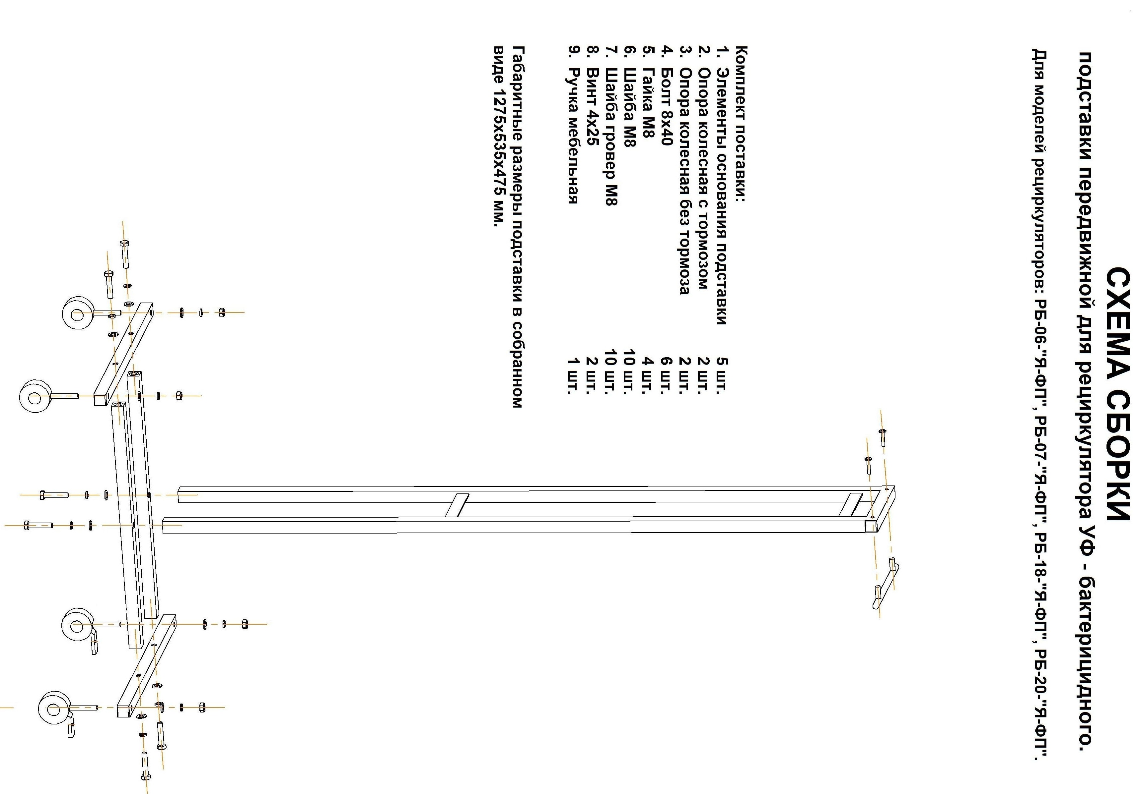
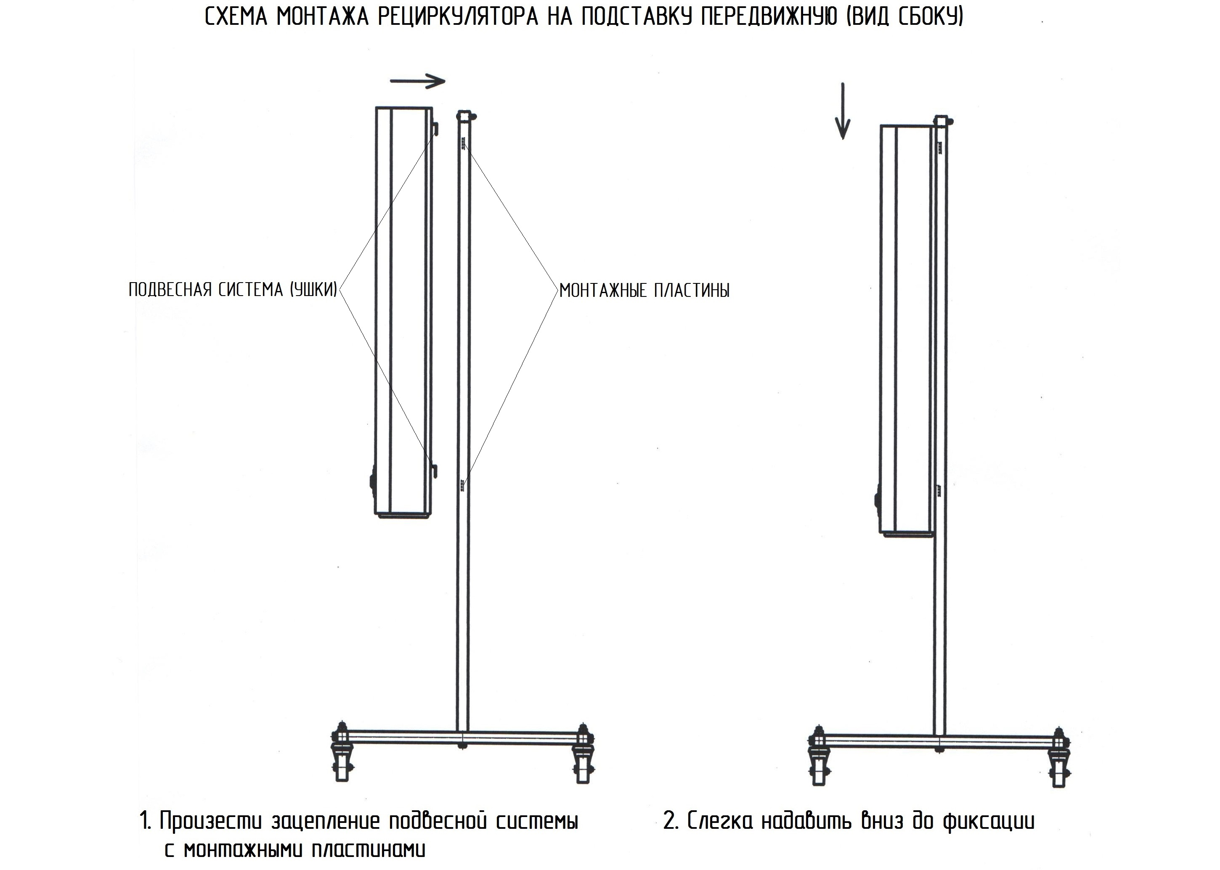

13.
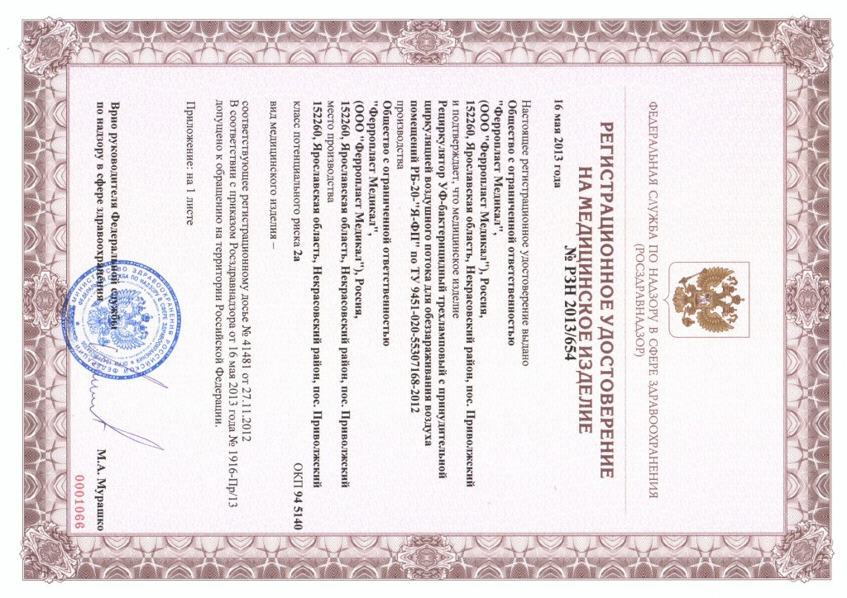


14.

